河北省2023年职业院校学生技能大赛
ZZ024美术造型（中职组）赛项样题

模块A“素描造型”赛题
素描造型——素描人物试卷

一、竞赛试题
半身人像写生

二、画面内容：

男中学生，短发，坐姿，着带领短袖T恤，左手端茶杯，欲喝水状态，右手握水杯自然放置于右大腿上，目视前方

三、竞赛时间：
3小时

四、纸张要求
4开素描纸
五、竞赛要求
1．构图合理，能够准确表现写生对象
2．人物比例结构准确，整体及细节塑造充分
3．画法材料不限

模块A“色彩造型”赛题

色彩造型——色彩静物试卷

一、竞赛试题

静物组合写生

二、画面内容

电热水壶一个（30厘米左右），纸质折扇一把，大茶杯一个，香瓜切开的半个和若干小瓣瓜若干，桔子四个，紫衬布一块，条纹毛巾一块。

三、竞赛时间

3小时

四、纸张要求

4开水彩纸

五、竞赛要求

1．构图合理，能够准确表现写生对象

2．画面色调和谐，塑造充分，色彩关系正确

3．可用水粉或水彩表现

模块B“造型与装饰创作”赛题

造型与装饰创作——图案与装饰试卷

一、竞赛试题

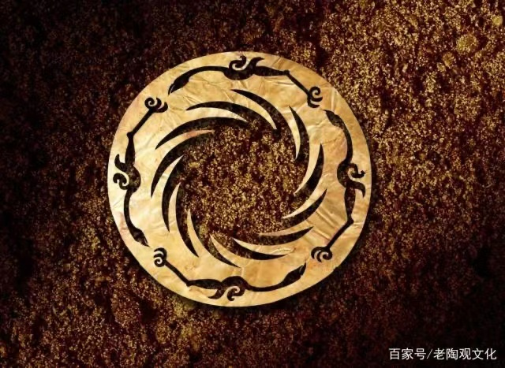
根据提供的照片，设计一幅装饰图形。太阳神鸟金饰是2001年出土于四川成都金沙遗址的一张金箔，属商代晚期作品，整个金饰呈一圆环形状，金饰上有复杂的镂空图案，分内外两层，内层为周围等距分布有十二条旋转的齿状光芒;外层图案围绕着内层图案，由四只相同的朝逆时针飞行的鸟组成。四只鸟首足前后相接，朝同一方向飞行，与内层漩涡旋转方向相反。对其进行成分分析得知其含金量高达94.2%。该金饰可能是古蜀人祭祀用的神器。现藏于四川省成都市金沙遗址博物馆。整个图案似一幅现代剪纸作品，线条简练流畅，极富韵律，充满强烈的动感，富有极强的象征意义和极大的想象空间，该器生动的再现了远古人类"金鸟负日"的神话传说故事，四只神鸟围绕着旋转的太阳飞翔，周而复始，循环往复，生生不息，体现了远古人类对太阳及鸟的强烈崇拜，表达了古蜀人对生命和运动的讴歌。此器构图凝练，是古蜀人丰富的哲学思想、宗教思想，非凡的艺术创造力与想象力和精湛工艺水平的完美结合，也是古蜀国黄金工艺辉煌成就的代表。

现根据照片中物体特征和纹饰进行基础图案造型设计，并经过装饰化处理后形成可以用于文创产品包装以及博物馆类空间装饰中的艺术品及软装陈设中的装饰图案。
外径12.5厘米，内径5.29厘米，厚度0.02厘米。
二、具体要求
1.根据所提供的图片，在4开绘图纸上绘制装饰图形一幅，并使用自备工具填色，大小尺寸自定（30cm×30cm）。纸张横用。
2.对所提供的图片中的纹样造型进行一定的概括与归纳，表达出对象的结构与形态特征，体现出对素材的归纳处理能力，装饰造型能力和创意表现能力。
3.图形造型可以采用器物造型的全部，也可以采用局部或重复表达；可以适度的进行夸张变形。
4.图形组织形式不限，根据自己的设计创意进行构图，对称式、均衡式、自由式皆可，要求位置恰当，疏密有致。结合平面构成与色彩构成基础知识进行设计，体现出创意能力，构图能力，造型能力，色调组合与表现能力。
5.用笔熟练，线条流畅，具有一定的表现力。
6.根据素材的特征与任务设计主题进行填色，限4-6套色；表现形式可以色块平涂构成，也可以勾线加色块描绘，白色不计入套色；并将所用套色绘制3cm×2cm的色标置于合适的位置。
三、竞赛用纸
4开白卡纸（160克以上）。
四、竞赛工具
1.铅笔、圆规、直尺、曲线版等绘图工具。
2.勾线笔、水粉、水彩、彩铅、马克笔等上色材料、工具不限。
以上工具均自备。

